
ชีวิตสัมพันธ์

หน่วยการเรียนรู้ที่ 1
เวลาเรียน 10 ชั่วโมง

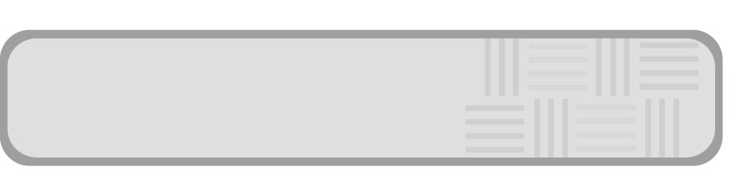
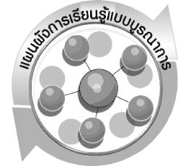
แผนผังการเรียนรู้แบบบูรณาการ

วิทยาศาสตร์
▪ การถ่ายทอดลักษณะของพ่อแม่สู่ลูก
▪ การดำรงพันธุ์ของสิ่งมีชีวิต
▪ ปัจจัยที่ทำให้สิ่งมีชีวิตดำรงพันธุ์อยู่ได้
▪ สาเหตุที่สิ่งมีชีวิตสูญพันธุ์
▪ การป้องกันการสูญพันธุ์ของสิ่งมีชีวิต

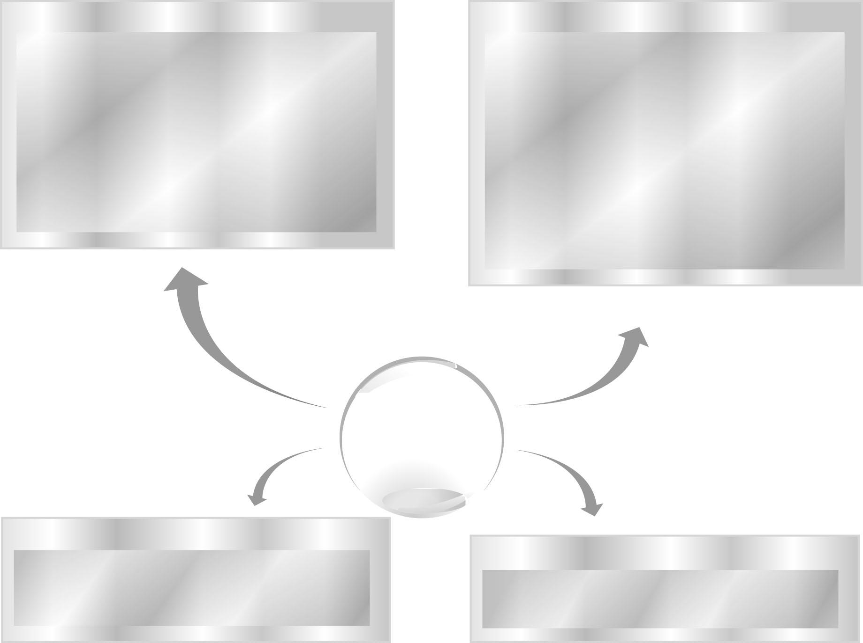
ภาษาไทย

▪ ฟังแสดงความคิดเห็น ฟังสรุปสาระสำคัญ
และจับใจความ
▪ พูดแสดงความคิดเห็น และตอบคำถาม
▪ อ่านและสะกดคำถูกต้อง
▪ เขียนตอบคำถามกิจกรรมการทดลอง

ชีวิตสัมพันธ์

สังคมศึกษา ศาสนา และวัฒนธรรม
▪ สำรวจสิ่งมีชีวิตในท้องถิ่น
▪ อนุรักษ์สิ่งมีชีวิตในท้องถิ่นให้ดำรงพันธุ์

ศิลปะ : ทัศนศิลป์
▪ วาดภาพและระบายสีสิ่งมีชีวิตในท้องถิ่น

แผนผัง การเรียนการสอนบูรณาการในหน่วยการเรียนรู้ สิ่งรอบตัวเรา

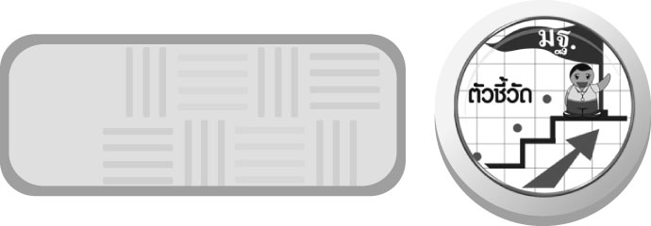
ตัวชี้วัด
1. ว 1.2 ป.3/1 อภิปรายลักษณะต่าง ๆ ของสิ่งมีชีวิตใกล้ตัว
2. ว 1.2 ป.3/2 เปรียบเทียบและระบุลักษณะที่คล้ายคลึงกันของพ่อแม่กับลูก
3. ว 1.2 ป.3/3 อธิบายลักษณะที่คล้ายคลึงกันของพ่อแม่กับลูกว่าเป็นการถ่ายทอดลักษณะทางพันธุกรรม และนำความรู้ไปใช้ประโยชน์
4. ว 1.2 ป.3/4 สืบค้นข้อมูลและอภิปรายเกี่ยวกับสิ่งมีชีวิตบางชนิดที่สูญพันธุ์ไปแล้ว และที่ดำรงพันธุ์มาจนถึงปัจจุบัน
5. ว 8.1 ป.3/1 ตั้งคำถามเกี่ยวกับเรื่องที่จะศึกษาตามที่กำหนดให้และตามความสนใจ
6. ว 8.1 ป.3/2 วางแผนการสังเกต เสนอวิธีสำรวจตรวจสอบ ศึกษาค้นคว้า โดยใช้ความคิดของตนเอง ของกลุ่ม และคาดการณ์สิ่งที่จะพบ
จากการสำรวจตรวจสอบ
7. ว 8.1 ป.3/3 เลือกใช้วัสดุ อุปกรณ์ เครื่องมือที่เหมาะสมในการสำรวจตรวจสอบ และบันทึกข้อมูล
8. ว 8.1 ป.3/4 จัดกลุ่มข้อมูล เปรียบเทียบกับสิ่งที่คาดการณ์ไว้ และนำเสนอผล
9. ว 8.1 ป.3/5 ตั้งคำถามใหม่จากผลการสำรวจตรวจสอบ
10. ว 8.1 ป.3/6 แสดงความคิดเห็นและรวบรวมข้อมูลจากกลุ่มนำไปสู่การสร้างความรู้
11. ว 8.1 ป.3/7 บันทึกและอธิบายผลการสังเกต สำรวจตรวจสอบตามความเป็นจริง มีแผนภาพประกอบคำอธิบาย
12. ว 8.1 ป.3/8 นำเสนอ จัดแสดงผลงาน โดยอธิบายด้วยวาจา และเขียนแสดงกระบวนการและผลของงานให้ผู้อื่นเข้าใจ

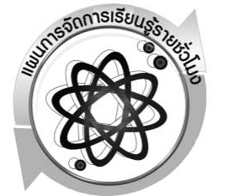
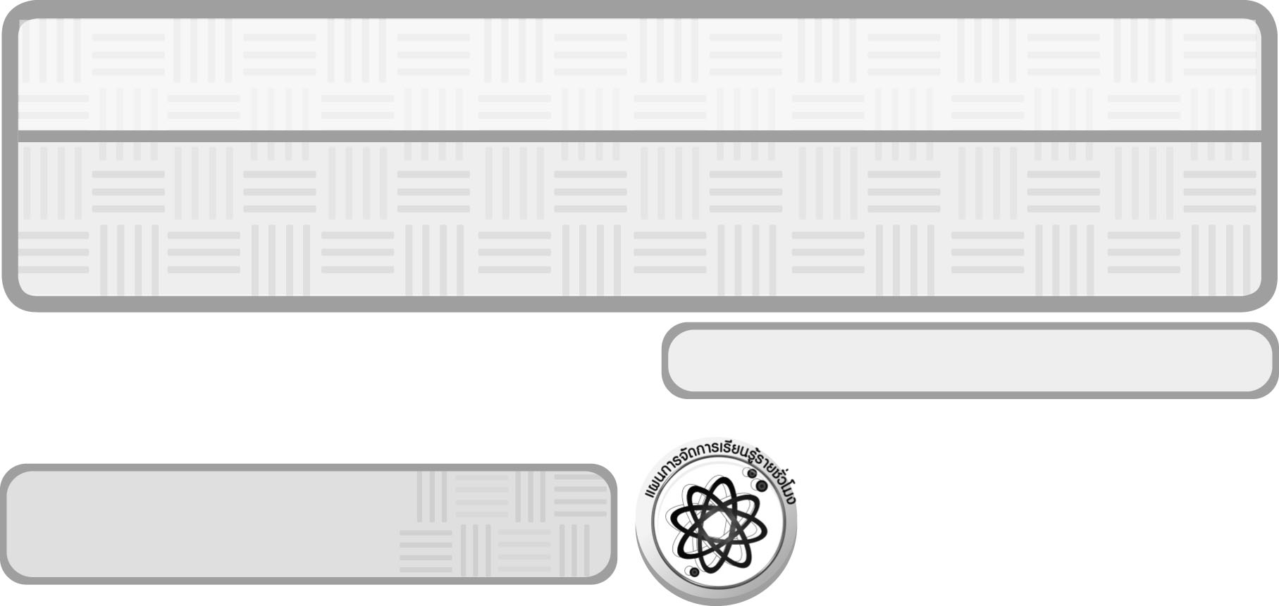
หน่วยการเรียนรู้ที่ 1 ชีวิตสัมพันธ์

ชั้นประถมศึกษาปีที่ 3 เวลา 1 ชั่วโมง

แผนการจัดการเรียนรู้รายชั่วโมง

แผนการจัดการเรียนรู้ที่ 1 การถ่ายทอดลักษณะทางพันธุกรรม (1)

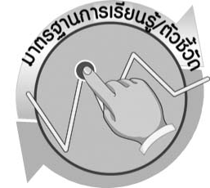

มาตรฐานการเรียนรู้/ตัวชี้วัด

มาตรฐานการเรียนรู้
มาตรฐาน ว 1.2 เข้าใจกระบวนการและความสำคัญของการถ่ายทอดลักษณะทางพันธุกรรม วิวัฒนาการของสิ่งมีชีวิต ความหลากหลายทางชีวภาพ การใช้เทคโนโลยีชีวภาพที่มีผลกระทบต่อมนุษย์และสิ่งแวดล้อม มีกระบวนการสืบเสาะหาความรู้และจิตวิทยาศาสตร์ สื่อสารสิ่งที่เรียนรู้และนำความรู้ไปใช้ประโยชน์
ตัวชี้วัด
1. ว 1.2 ป.3/1 อภิปรายลักษณะต่าง ๆ ของสิ่งมีชีวิตใกล้ตัว
2. ว 1.2 ป.3/2 เปรียบเทียบและระบุลักษณะที่คล้ายคลึงกันของพ่อแม่กับลูก
3. ว 1.2 ป.3/3 อธิบายลักษณะที่คล้ายคลึงกันของพ่อแม่กับลูกว่าเป็นการถ่ายทอดลักษณะ
ทางพันธุกรรม และนำความรู้ไปใช้ประโยชน์

มาตรฐานการเรียนรู้
มาตรฐาน ว 8.1 ใช้กระบวนการทางวิทยาศาสตร์และจิตวิทยาศาสตร์ในการสืบเสาะหาความรู้ การแก้ปัญหา รู้ว่าปรากฏการณ์ทางธรรมชาติที่เกิดขึ้นส่วนใหญ่มีรูปแบบที่แน่นอน สามารถอธิบายและตรวจสอบได้ภายใต้ข้อมูลและเครื่องมือที่มีอยู่ในช่วงเวลานั้น ๆ เข้าใจว่าวิทยาศาสตร์ เทคโนโลยี สังคม และสิ่งแวดล้อม มีความเกี่ยวข้องสัมพันธ์กัน

ตัวชี้วัด
- ว 8.1 ป.3/1 ตั้งคำถามเกี่ยวกับเรื่องที่จะศึกษาตามที่กำหนดให้และตามความสนใจ
- ว 8.1 ป.3/2 วางแผนการสังเกต เสนอวิธีสำรวจตรวจสอบ ศึกษาค้นคว้า โดยใช้ความคิด
ของตนเอง ของกลุ่ม และคาดการณ์สิ่งที่จะพบจากการสำรวจตรวจสอบ
- ว 8.1 ป.3/3 เลือกใช้วัสดุ อุปกรณ์ เครื่องมือที่เหมาะสมในการสำรวจตรวจสอบ และ
บันทึกข้อมูล
- ว 8.1 ป.3/4 จัดกลุ่มข้อมูล เปรียบเทียบกับสิ่งที่คาดการณ์ไว้และนำเสนอผล
- ว 8.1 ป.3/5 ตั้งคำถามใหม่จากผลการสำรวจตรวจสอบ
- ว 8.1 ป.3/6 แสดงความคิดเห็นและรวบรวมข้อมูลจากกลุ่มนำไปสู่การสร้างความรู้
- ว 8.1 ป.3/7 บันทึกและอธิบายผลการสังเกต สำรวจตรวจสอบตามความเป็นจริง
มีแผนภาพประกอบคำอธิบาย
- ว 8.1 ป.3/8 นำเสนอ จัดแสดงผลงาน โดยอธิบายด้วยวาจา และเขียนแสดงกระบวนการ
และผลของงานให้ผู้อื่นเข้าใจ
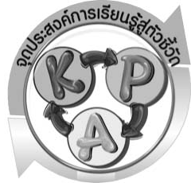
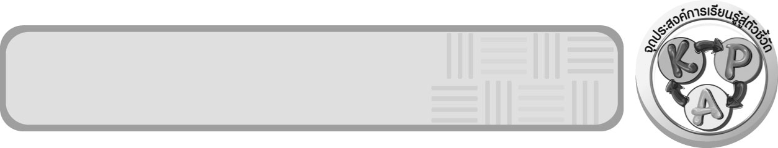
จุดประสงค์การเรียนรู้สู่ตัวชี้วัด

1. สืบค้นลักษณะการถ่ายทอดลักษณะทางพันธุกรรมของพ่อแม่สู่ลูก (P)
2. บอกความหมายของการถ่ายทอดลักษณะทางพันธุกรรมได้ (K)
3. ยกตัวอย่างลักษณะทางพันธุกรรมของสิ่งมีชีวิตได้ (K)
4. อธิบายลักษณะที่ถ่ายทอดจากพ่อแม่สู่ลูกได้ (K)
5. เป็นคนช่างสังเกต ช่างคิดช่างสงสัย และเป็นผู้ที่มีความกระตือรือร้นในการเสาะแสวงหาความรู้ (A)

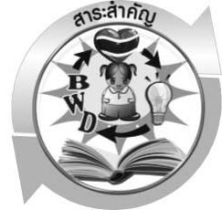

สาระสำคัญ

การถ่ายทอดลักษณะทางพันธุกรรม หมายถึง การถ่ายทอดลักษณะบางอย่างของสิ่งมีชีวิตจากพ่อแม่สู่ลูก ซึ่งลักษณะบางอย่างที่ได้รับการถ่ายทอดอาจเหมือนหรือแตกต่างจากพ่อแม่
การถ่ายทอดลักษณะทางพันธุกรรมของมนุษย์ สังเกตได้จากลักษณะต่าง ๆ ของมนุษย์ ดังนี้

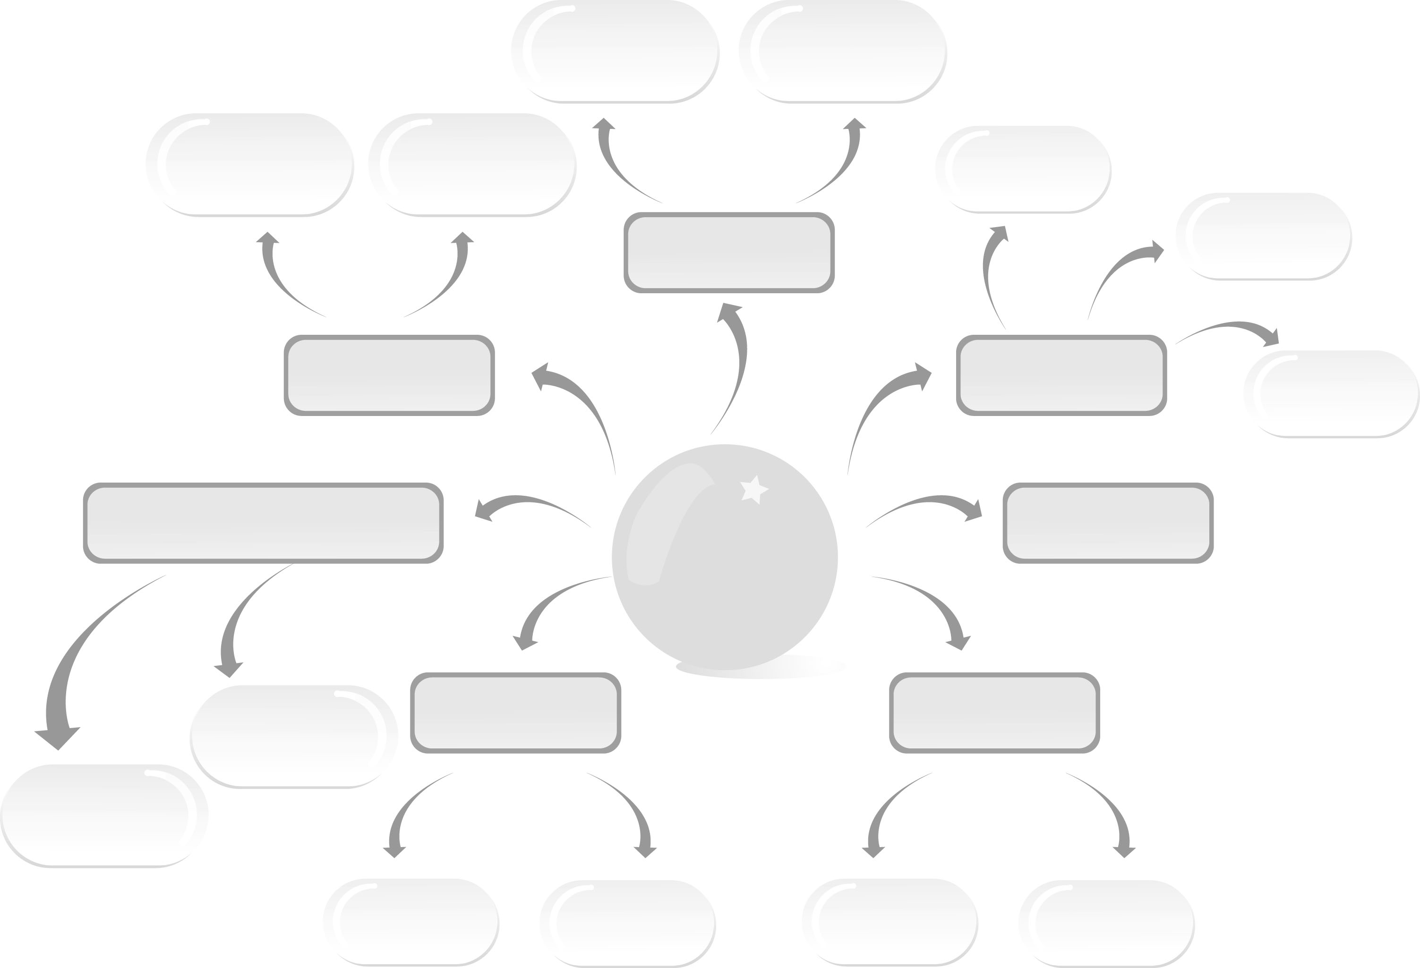
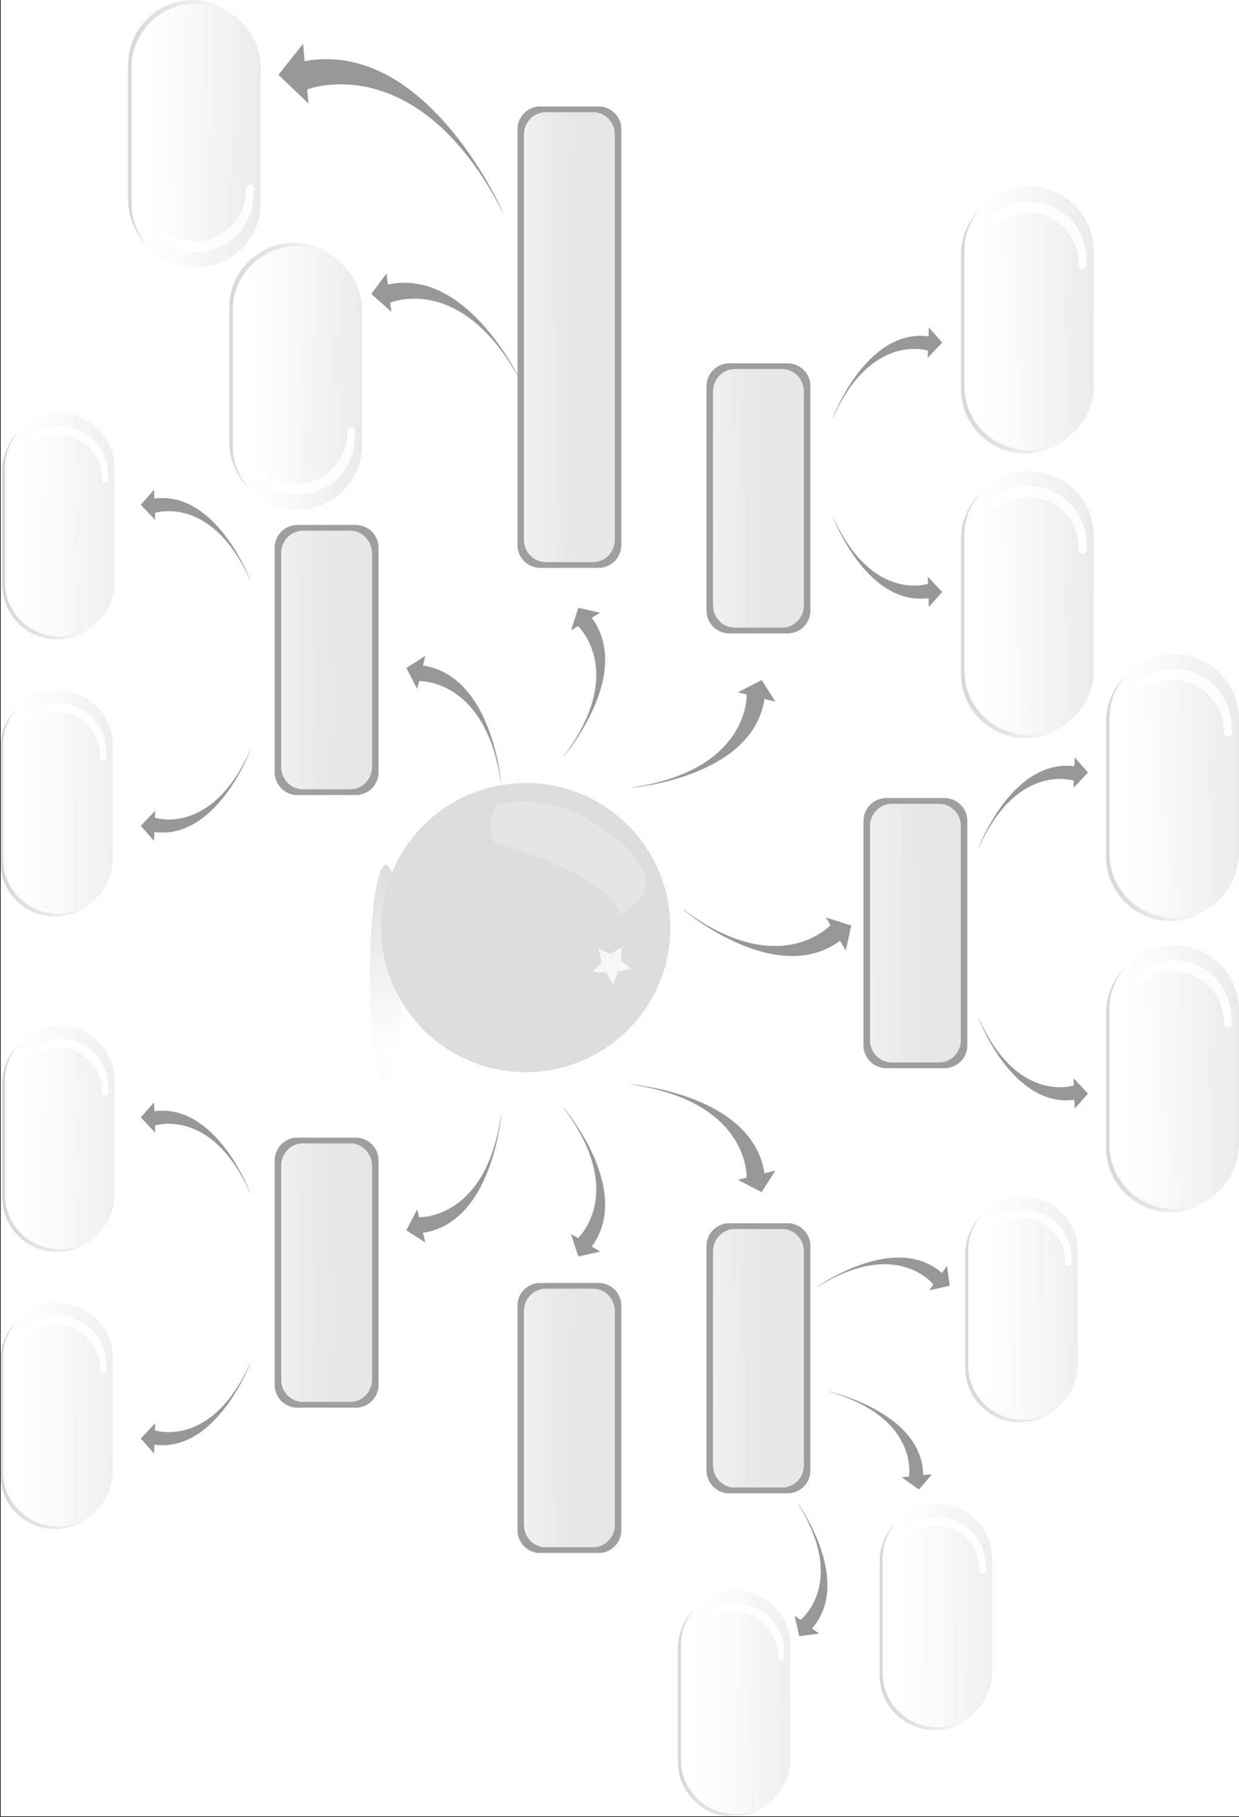
ลักษณะทางพันธุกรรมของ
มนุษย์
ลักษณะเส้นผม
สีผม
สีผิว
จมูก
สีตา
หนังตา
รูปหน้า
หนังตาชั้นเดียว
หนังตาสองชั้น
ตาสีดำ
ตาสีน้ำตาล
ตาสีฟ้า
รูปหน้ากลม
รูปหน้าเหลี่ยม
ผมหยักศก
ผมตรง
ผมสีดำ
ผมสีน้ำตาล
ผิวดำ
ผิวขาว
จมูกโด่ง
จมูกแบน

ตัวอย่างแผนภาพ ลักษณะทางพันธุกรรมของมนุษย์

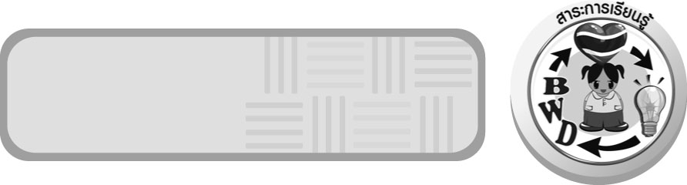
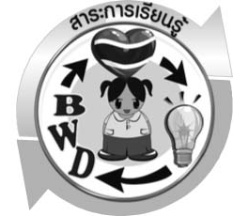
สาระการเรียนรู้

การถ่ายทอดลักษณะของพ่อแม่สู่ลูก

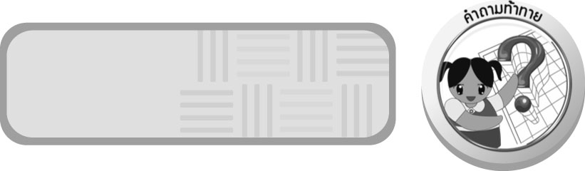

สมรรถนะสำคัญของผู้เรียน

- ความสามารถในการสื่อสาร
 การอ่าน การเขียน การอธิบาย การพูดหน้าชั้นเรียน
- ความสามารถในการคิด
 การสังเกต การจำแนกประเภท การคิดวิเคราะห์ การจัดระบบความคิดเป็นแผนภาพ
การสร้างคำอธิบาย การสื่อความหมาย การสืบค้นโดยใช้กระบวนการทางวิทยาศาสตร์
3. ความสามารถในการใช้ทักษะชีวิต
 การแสวงหาความรู้เกี่ยวกับการถ่ายทอดลักษณะทางพันธุกรรมของครอบครัว
- ความสามารถในการใช้เทคโนโลยี

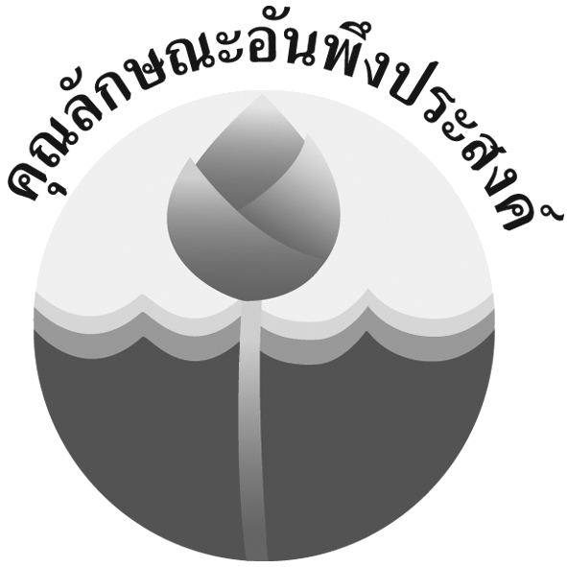
คุณลักษณะอันพึงประสงค์

ใฝ่เรียนรู้
ตัวชี้วัดที่ 4.2 แสวงหาความรู้จากแหล่งเรียนรู้ต่าง ๆ ทั้งภายในและภายนอกโรงเรียนด้วยการเลือกใช้สื่ออย่างเหมาะสม บันทึกความรู้ วิเคราะห์ สรุปเป็นองค์ความรู้ และสามารถนำไปใช้ในชีวิตประจำวันได้
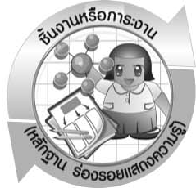
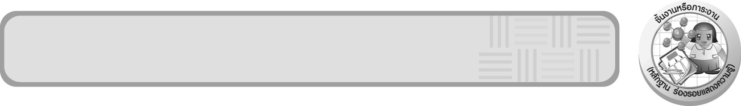
ชิ้นงานหรือภาระงาน (หลักฐาน ร่องรอยแสดงความรู้)

แผนภาพ การถ่ายทอดลักษณะทางพันธุกรรมของครอบครัวของฉัน

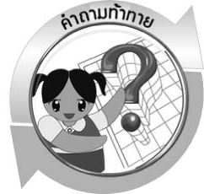
คำถามท้าทาย

การถ่ายทอดลักษณะทางพันธุกรรมหมายถึงอะไร

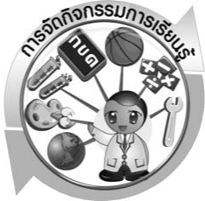


การจัดกิจกรรมการเรียนรู้

ขั้นที่ 1 สร้างความสนใจ (engagement) (5 นาที)
1. ครูแสดงภาพสัตว์ที่เป็น แม่ ลูก (ยกตัวอย่างภาพสุนัขพ่อ แม่ ลูก) ให้นักเรียนพิจารณาประกอบ การใช้คำถามเพื่อกระตุ้นความสนใจของนักเรียน ดังนี้
1.1 นักเรียนคิดว่าสุนัขในภาพน่าจะมีความสัมพันธ์กันอย่างไร เพราะเหตุใดจึงคิดเช่นนั้น (เป็นพ่อ แม่ ลูกกัน เพราะสุนัขมีสีเหมือนกัน ลักษณะหน้าตาคล้ายกัน รูปร่างคล้ายกัน)
1.2 ลักษณะที่ปรากฏกับลูกสุนัขมาจากไหน (มาจากพ่อและแม่ของสุนัข)
2. ครูตรวจสอบความรู้เดิมของนักเรียนเกี่ยวกับการถ่ายทอดลักษณะทางพันธุกรรม
โดยให้นักเรียนร่วมกันแสดงความคิดเห็น โดยใช้คำถาม ดังนี้
2.1 นักเรียนมีลักษณะใดเหมือนพ่อบ้าง (ตามประสบการณ์การเรียนรู้ของผู้เรียน
และดุลยพินิจของครูผู้สอน)
2.2 นักเรียนมีลักษณะใดเหมือนแม่บ้าง (ตามประสบการณ์การเรียนรู้ของผู้เรียน
และดุลยพินิจของครูผู้สอน)
2.3 นักเรียนมีลักษณะทางพันธุกรรมเหมือนหรือแตกต่างจากพ่อแม่ (มีทั้งเหมือน
และแตกต่างจากพ่อแม่ แต่ลักษณะที่แตกต่างไปจากพ่อแม่อาจมีลักษณะที่ถ่ายทอดมาจากปู่ ย่า ตา ยายได้)
2.4 ลักษณะทางพันธุกรรมคืออะไร (ลักษณะของสิ่งมีชีวิตที่สามารถถ่ายทอดจาก พ่อแม่สู่ลูก เช่น สีตา สีผม ความสูง สีผิว)
2.5 การถ่ายทอดลักษณะทางพันธุกรรมหมายถึงอะไร (การถ่ายทอดลักษณะทางพันธุกรรม หมายถึง การถ่ายทอดลักษณะบางอย่างของสิ่งมีชีวิตจากพ่อแม่สู่ลูก)
3. ให้นักเรียนตอบคำถามลงในกระดาษที่ครูเตรียมให้ จากนั้นครูกล่าวว่า วันนี้เราจะเรียนเกี่ยวกับการถ่ายทอดลักษณะทางพันธุกรรมกัน

ขั้นที่ 2 สำรวจและค้นหา (exploration) (20 นาที)
- ให้นักเรียนแบ่งกลุ่มออกเป็น 4 กลุ่ม จากนั้นให้นักเรียนแต่ละกลุ่มศึกษาและสืบค้นความหมายของการถ่ายทอดลักษณะทางพันธุกรรม และลักษณะทางพันธุกรรมของมนุษย์ที่สามารถถ่ายทอดได้ จากแหล่งเรียนรู้ต่าง ๆ เช่น อินเทอร์เน็ต
2. ให้นักเรียนแต่ละกลุ่ม ออกแบบและนำผลการสืบค้นมาจัดทำในรูปแบบแผนภาพให้น่าสนใจ

ขั้นที่ 3 อธิบายและลงข้อสรุป (explanation) (20 นาที)
1. ให้ผู้แทนนักเรียนแต่ละกลุ่มออกมานำเสนอผลการสืบค้นหน้าชั้นเรียน เพื่อแลกเปลี่ยนเรียนรู้ซึ่งกันและกัน
2. ให้นักเรียนร่วมกันอภิปรายผลการนำเสนอของแต่ละกลุ่มในประเด็น ดังนี้
- ความเหมือนและความแตกต่างเกี่ยวกับความหมาย และลักษณะการถ่ายทอดลักษณะทางพันธุกรรมของมนุษย์
3. ให้นักเรียนร่วมกันสรุปความรู้เกี่ยวกับความหมายของการถ่ายทอดลักษณะทางพันธุกรรม และลักษณะทางพันธุกรรมของมนุษย์ที่สามารถถ่ายทอดได้ ให้ได้ประเด็นตามจุดประสงค์การเรียนรู้

ขั้นที่ 4 ขยายความรู้ (elaboration) (10 นาที)
- ให้นักเรียนสืบสอบและเขียนแผนภาพ การถ่ายทอดลักษณะทางพันธุกรรมของครอบครัวของฉัน จัดทำเป็นชิ้นงานให้ได้ลักษณะ ดังนี้

ปู่
(ตาชั้นเดียว ผมตรงดำ
จมูกโด่ง ผิวคล้ำ)
ย่า
(ตาชั้นเดียว ผมหยักศกดำ
จมูกโด่ง ผิวขาว)
ตา
(ตาสองชั้น ผมหยักศก
จมูกโด่ง ผิวคล้ำ รูปหน้ากลม)
ยาย
(ตาชั้นเดียว ผมหยักศก
จมูกแบน ผิวคล้ำ รูปหน้ากลม)
ดังนี้

พ่อ
(ตาชั้นเดียว ผมตรงดำ จมูกโด่ง ผิวขาว)
แม่
(ตาสองชั้น ผมหยักศก จมูกโด่ง ผิวคล้ำ รูปหน้ากลม)

ตัวฉัน (ลูกสาว)
(ตาชั้นเดียว ผมหยักศก จมูกแบน ผิวขาว รูปหน้ากลม)
น้องชาย
(ตาชั้นเดียว ผมหยักศก จมูกโด่ง ผิวขาว รูปหน้ากลม)

แผนภาพ การถ่ายทอดลักษณะทางพันธุกรรมของครอบครัวของฉัน

2. ให้นักเรียนทำกิจกรรมวิทยาศาสตร์สร้างสรรค์สู่ความเข้าใจอาเซียนเพิ่มเติม ดังนี้
2.1 ให้นักเรียนหาภาพหรือวาดภาพลักษณะของคนในประเทศอาเซียนจำนวน 5 ประเทศ เพื่อเปรียบเทียบลักษณะต่าง ๆ เช่น ลักษณะหนังตา ลักษณะเส้นผม สีตา สีผิว โครงรูปหน้า จากนั้นนำมาจัดแสดงเป็นมุมอาเซียนศึกษา

ขั้นที่ 5 ประเมิน (evaluation) (5 นาที)
1. ให้นักเรียนประเมินผลตนเองโดยพูดแสดงความรู้สึกหลังการเรียนในประเด็น ดังนี้
1.1 สิ่งที่ได้จากการเรียน
1.2 สิ่งที่ประทับใจในการเรียน
1.3 สิ่งที่ต้องการทราบเพิ่มเติม
2. ครูประเมินการเรียนรู้ของนักเรียน ดังนี้ สังเกตพฤติกรรมของนักเรียนขณะทำงานร่วมกัน สังเกตการตอบคำถามของนักเรียนในชั้นเรียน ศึกษาผลการประเมินตนเองของนักเรียนจากการพูดแสดงความรู้สึกหลังเรียน ประเมินการสืบค้น ประเมินแผนภาพ และประเมินคุณลักษณะอันพึงประสงค์ โดยใช้แบบประเมินตามสภาพจริง
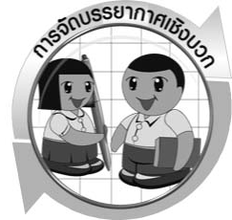

การจัดบรรยากาศเชิงบวก

1. ครูกระตุ้นให้ผู้เรียนตอบคำถามโดยไม่ต้องกังวลเรื่องถูกผิด ช่วยกันปรับปรุงแก้ไข
ให้นักเรียนค้นคว้าข้อมูลได้อย่างอิสระทั้งในห้องสมุดและสื่ออิเล็กทรอนิกส์ต่าง ๆ
2. ครูแสดงความชื่นชมต่อความคิด ความสามารถของนักเรียน และควรแสดงผลงานของนักเรียนเพื่อเป็นแรงจูงใจให้นักเรียนผลิตผลงานที่ดี และได้เห็นผลงานที่หลากหลายของเพื่อน
เป็นการเปิดความคิดของนักเรียนให้กว้างไกลขึ้น

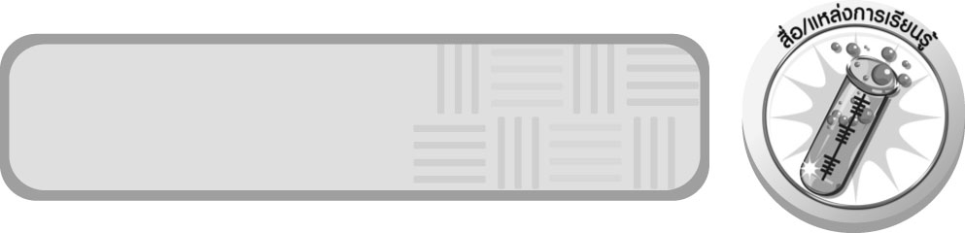
สื่อ/แหล่งการเรียนรู้

1. ภาพสุนัขพ่อ แม่ ลูก
2. แหล่งเรียนรู้ภายในและภายนอกชั้นเรียน

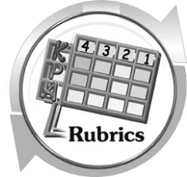
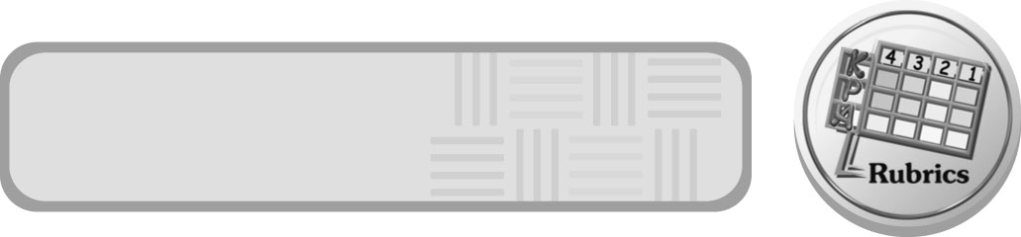
แบบประเมินการเรียนรู้

เกณฑ์การให้คะแนนแบบประเมินการจัดกระทำและนำเสนอแผนภาพ
ตัวชี้วัด | ระดับคะแนน
ตัวชี้วัด | 4 | 3 | 2 | 1
การจัดกระทำ และนำเสนอแผนภาพ | จัดกระทำแผนภาพ อย่างเป็นระบบ และนำเสนอด้วยแบบที่ชัดเจน ถูกต้อง ครอบคลุมและมีการเชื่อมโยงให้เห็นเป็นภาพรวม | จัดกระทำแผนภาพ อย่างเป็นระบบ มีการจำแนกข้อมูล ให้เห็นความสัมพันธ์และนำเสนอด้วยแบบที่ครอบคลุม | จัดกระทำแผนภาพได้ มีการยกตัวอย่างเพิ่มเติม และนำเสนอด้วยแบบต่าง ๆ แต่ยัง ไม่ครอบคลุม | จัดกระทำแผนภาพ อย่างไม่เป็นระบบ และนำเสนอ  ไม่สื่อความหมาย และไม่ชัดเจน

เกณฑ์การให้คะแนนแบบการประเมินการแสวงหาแหล่งข้อมูล
ตัวชี้วัด | ระดับคะแนน
ตัวชี้วัด | 4 | 3 | 2 | 1
1. การวางแผนค้นคว้าข้อมูลจากแหล่งเรียนรู้ | วางแผนที่จะค้นคว้าข้อมูลจากแหล่งเรียนรู้ที่หลากหลายเชื่อถือได้ และมีการเชื่อมโยง  ให้เห็นเป็นภาพรวมแสดงให้เห็นถึงความสัมพันธ์ของวิธีการทั้งหมด | วางแผนที่จะค้นคว้า  ข้อมูลจากแหล่งเรียนรู้  ที่หลากหลาย และเหมาะสม แต่ไม่มีการเชื่อมโยง  ให้เห็นเป็นภาพรวม | วางแผนที่จะค้นคว้าข้อมูลจากแหล่งเรียนรู้ โดยมีครูหรือผู้อื่นแนะนำบ้าง | ไม่มีการวางแผนที่จะค้นคว้าข้อมูลจากแหล่งเรียนรู้อย่างเป็นระบบ
2. การเก็บรวบรวมข้อมูล | เก็บรวบรวมข้อมูลตามแผนที่กำหนด  ทุกประการ | เก็บรวบรวมข้อมูล  โดยคัดเลือกและ/  หรือประเมินข้อมูล | เก็บรวบรวมข้อมูล โดยไม่มีการคัดเลือกและ/หรือประเมินข้อมูล | เก็บรวบรวมข้อมูล  เป็นระยะ ขาดการประเมินเพื่อคัดเลือก
3. การจัดกระทำข้อมูลและการนำเสนอ | จัดกระทำข้อมูลอย่างเป็นระบบ มีการเชื่อมโยงให้เห็นเป็นภาพรวม และนำเสนอด้วยแบบต่าง ๆ อย่างชัดเจน ถูกต้อง | จัดกระทำข้อมูลอย่าง  เป็นระบบ มีการ  จำแนกข้อมูลให้เห็นความสัมพันธ์  นำเสนอด้วยแบบต่าง ๆ ได้อย่างถูกต้อง | จัดกระทำข้อมูลอย่างเป็นระบบ มีการยกตัวอย่างเพิ่มเติม  ให้เข้าใจง่ายและนำเสนอด้วยแบบต่าง ๆ แต่ยังไม่ถูกต้อง | จัดกระทำข้อมูลอย่าง ไม่เป็นระบบ และนำเสนอ ไม่สื่อความหมาย และ ไม่ชัดเจน
4. การสรุปผล | สรุปผลได้อย่างถูกต้อง กระชับ ชัดเจน และครอบคลุม มีเหตุผลที่อ้างอิงจากการสืบค้นได้ | สรุปผลได้อย่างกระชับ แต่ยังไม่ชัดเจนและ  ไม่ครอบคลุมข้อมูล  จากการวิเคราะห์ทั้งหมด | สรุปผลได้กระชับ กะทัดรัด แต่ไม่ชัดเจน | สรุปผลโดยไม่ใช้ข้อมูล และไม่ถูกต้อง
5. การเขียนรายงาน | เขียนรายงานตรง  ตามจุดประสงค์ ถูกต้องและชัดเจน  และมีการเชื่อมโยง  ให้เห็นเป็นภาพรวม | เขียนรายงานตรง  ตามจุดประสงค์อย่างถูกต้อง และชัดเจน  แต่ขาดการเรียบเรียง | เขียนรายงานโดย  สื่อความหมายได้  โดยมีครูหรือผู้อื่น  แนะนำ | เขียนรายงานได้  ตามตัวอย่าง แต่ใช้ภาษา ไม่ถูกต้อง และไม่ชัดเจน

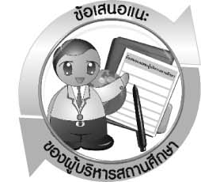

ข้อเสนอแนะของผู้บริหารสถานศึกษา

______________________________________________________________________________
________________________________________________________________________________________________________________________________________________________________________________________________________________________________________________________________________________________________________________________
______________________________________________________________________________
________________________________________________________________________________________________________________________________________________________________________________________________________________________________________________________________________________________________________________________
______________________________________________________________________________
________________________________________________________________________________________________________________________________________________________________________________________________________________________________________________________________________________________________________________________
______________________________________________________________________________
________________________________________________________________________________________________________________________________________________________________________________________________________________________________________________________________________________________________________________________
____________________________________________________________________________________________________________________________________________________________

ลงชื่อ__________________________(ผู้บริหารสถานศึกษา)
(__________________________)
_________/________/________

บันทึกหลังการสอน

ผลการจัดการเรียนการสอน
______________________________________________________________________________
____________________________________________________________________________________________________________________________________________________________
______________________________________________________________________________
____________________________________________________________________________________________________________________________________________________________
______________________________________________________________________________

ปัญหา/อุปสรรค
______________________________________________________________________________
____________________________________________________________________________________________________________________________________________________________
______________________________________________________________________________
____________________________________________________________________________________________________________________________________________________________
______________________________________________________________________________

แนวทางแก้ไข
______________________________________________________________________________
____________________________________________________________________________________________________________________________________________________________
______________________________________________________________________________
____________________________________________________________________________________________________________________________________________________________
______________________________________________________________________________

ลงชื่อ__________________________(ผู้บันทึก)
(__________________________)
_________/________/________

